EP2 — IAA: Comparação de tempo de execução entre Quicksort e Radix Sort (Relatório Completo)
Igor Fernando Casita Ferreira da Silva — RA 18245598

Table of Contents

1. Introdução
Este relatório compara empiricamente dois algoritmos de ordenação — Quicksort (ordenação por comparação) e Radix Sort (ordenação por contagem, sem comparação direta entre chaves) — implementados em C e executados no computador pessoal do aluno. Todos os tempos reportados são medições reais, obtidas com clock() e gettimeofday(), sobre a mesma entrada aleatória para os dois algoritmos em cada repetição (controle de confusão experimental).
Ambiente de execução (coletado automaticamente a partir do sistema):
Item | Valor
CPU | 13th Gen Intel(R) Core(TM) i7-1355U (1,70 GHz, 10 núcleos físicos, 12 threads)
RAM total | 16.777.216 kB (16,0 GB)
RAM disponível (no momento da coleta) | 16.454.352 kB
Memória virtual (commit) | 34.280.144 kB total, 28.839.404 kB em uso
Sistema operacional | Windows 11 Home Single Language, build 25H2 (26200.9711, 64 bits)
Compilador | gcc (MinGW-W64 x86_64-ucrt-posix-seh, build de Brecht Sanders, r8) 13.2.0
Flags de compilação | -O2

2. Questão 1 — Chave secreta
A chave segue exatamente o método de calcSecret.c: inicializa o gerador congruente linear (mesmas constantes do java.util.Random: multiplicador 0x5DEECE66D, incremento 0xB, módulo 2^48) com setSeed(semente) e aplica next(31) repetidamente; o último valor retornado é a chave.
- Semente: RA do aluno = 18245598
- Número de iterações: 31
- Chave secreta: 1906028835
Esse valor é puramente aritmético (não depende de hardware, SO ou compilador), e foi reconfirmado rodando secretkey_gen.exe 18245598 31 no mesmo ambiente Windows usado para os benchmarks, com saída idêntica.

3. Questão 2 — Crítica ao método de geração da chave secreta
O gerador usado (LCG — Linear Congruential Generator) é o mesmo algoritmo de java.util.Random:
seed = (seed * 0x5DEECE66D + 0xB) mod 2^48
next(bits) = seed >> (48 - bits)
Pontos fortes para este uso específico: - É determinístico e reprodutível: a mesma semente (RA) sempre produz a mesma chave, permitindo ao professor conferir a autoria de cada linha da planilha sem precisar armazenar uma tabela de chaves. - É rápido e não exige bibliotecas externas. - Para o propósito de identificação (não de segurança), a qualidade estatística do LCG é irrelevante — só importa que semente ≠ semente produza, com altíssima probabilidade, chave ≠ chave.
Fraquezas, caso o método fosse usado para fins criptográficos (não é o caso aqui, mas vale a crítica técnica pedida): - LCGs possuem estrutura em reticulado (resultado clássico de Marsaglia, 1968, “Random numbers fall mainly in the planes”): pontos consecutivos gerados por um LCG, quando agrupados em k-uplas, caem em um número reduzido de hiperplanos paralelos em um espaço de dimensão k, nunca preenchendo o espaço uniformemente. - Os bits baixos de um LCG têm período muito curto — por isso next(bits) descarta os bits baixos do estado (seed >> (48-bits)), usando só os bits altos, mais aleatórios. calcSecret.c/secretkey_gen.c usam next(31), ou seja, os 31 bits mais significativos — uma escolha correta sob esse aspecto. - Dado o módulo 2^48 e 31 iterações fixas, o espaço de chaves possíveis a partir de sementes “pequenas” (RA de 8 dígitos, até ~10^8) é bem menor que o espaço de saída de 31 bits (até ~2×10^9) — ou seja, há mais valores de saída possíveis do que RAs possíveis, então colisões entre dois RAs diferentes gerando a mesma chave são estatisticamente improváveis mas não impossíveis (argumento do paradoxo do aniversário: com N alunos sorteando entre K chaves possíveis efetivamente alcançáveis, a probabilidade de colisão cresce com N²/K; não há como calcular esse valor exatamente sem conhecer a distribuição real de RAs na turma, mas a ordem de grandeza de K aqui é alta o suficiente para tornar colisões improváveis em turmas de dezenas a poucas centenas de alunos). - Um LCG não é adequado para geração de chaves criptográficas (é previsível: observando poucas saídas consecutivas é possível recuperar o estado interno e prever as próximas). Isso não compromete o uso aqui, que é apenas de identificação pública, não de sigilo.

4. Fundamentação teórica dos algoritmos

4.1 Quicksort
Classe: ordenação por comparação, in-place, por divisão e conquista (divide-and-conquer), instável (não preserva a ordem relativa de elementos iguais).
Ideia central: escolhe-se um elemento pivô; particiona-se o array em duas metades — elementos menores que o pivô à esquerda, maiores à direita — e recursivamente ordena-se cada metade.
Implementação usada neste trabalho (quicksort.c): - Escolha de pivô por mediana-de-3 (A[lo], A[mid], A[hi]): evita o pior caso O(n²) característico de sempre escolher o primeiro/último elemento em arrays já ordenados ou quase ordenados. - Partição de Hoare: em média faz cerca de 3× menos trocas que a partição de Lomuto, por isso mais rápida na prática. - Corte para inserção (insertion sort cutoff) em sub-arrays de até 16 elementos: para n pequeno, o insertion sort tem constante menor apesar de O(k²), compensando por evitar a sobrecarga de recursão do quicksort. - Eliminação de recursão de cauda: sempre recorre explicitamente no lado menor da partição e continua em laço while no lado maior — isso limita a profundidade da pilha a O(log n) mesmo no pior caso (sem essa técnica, uma sequência de partições desbalanceadas poderia levar a O(n) de profundidade de pilha).
Complexidade temporal: - Caso médio: Θ(n log n). Demonstração clássica (CLRS, cap. 7): seja X o número total de comparações. Usando variáveis indicadoras X_{ij} = 1 se os elementos de rank i e j são comparados em algum momento do algoritmo, mostra-se que dois elementos só são comparados se um deles for escolhido como pivô antes de qualquer elemento entre eles no valor. A probabilidade disso é 2/(j-i+1). Por linearidade da esperança, E[X] = Σ_i Σ_j 2/(j-i+1) = O(n log n). - Pior caso: Θ(n²) — ocorre quando a partição é maximamente desbalanceada (um lado com 0 ou 1 elemento) em toda chamada recursiva, dando a recorrência T(n) = T(n-1) + Θ(n). A mediana-de-3 torna esse caso raro na prática, mas não o elimina adversarialmente (existe sempre uma entrada que o força, dada a estratégia de pivô fixa). - Melhor caso: Θ(n log n) — partições perfeitamente balanceadas, recorrência T(n) = 2T(n/2) + Θ(n), resolvida pelo Teorema Mestre (caso 2: f(n) = Θ(n^{log_b a} log n) com a=b=2).
Complexidade espacial: O(log n) esperado (profundidade da pilha de recursão, graças à eliminação de recursão de cauda), O(n) no pior caso teórico absoluto sem essa otimização — o quicksort ordena in-place, não aloca nenhum array auxiliar de tamanho proporcional a n.

4.2 Radix Sort
Classe: ordenação não comparativa, estável (quando cada passada de contagem é estável, como implementado), por distribuição.
Ideia central: em vez de comparar elementos entre si, ordena-se repetidamente por “dígitos” do valor (do menos significativo ao mais significativo — variante LSD, least-significant-digit-first), usando em cada passada um counting sort estável sobre aquele dígito.
Implementação usada neste trabalho (radixsort.c): - Base 256 (dígitos de 8 bits) → 4 passadas para cobrir os 32 bits de um int. - Cada passada é um counting sort estável: conta ocorrências de cada um dos 256 valores possíveis do dígito corrente, converte em posições via soma de prefixos, e distribui os elementos nessas posições em um array auxiliar. - Os papéis de array fonte/destino são trocados (ponteiros) a cada passada em vez de copiados, evitando uma cópia O(n) extra por passada.
Complexidade temporal: O(d·(n + b)), onde d = número de dígitos (passadas), b = base (tamanho do alfabeto de dígitos). Aqui, d = 4 e b = 256 são constantes fixas, independentes de n (decorrem apenas do tamanho fixo de 32 bits do tipo int), logo a complexidade se reduz a Θ(n) — linear no número de elementos.
Por que isso não contradiz o limite inferior Ω(n log n) de ordenação por comparação? O limite Ω(n log n) (prova pela árvore de decisão: um algoritmo de ordenação por comparação tem que distinguir entre n! permutações possíveis, e uma árvore binária de decisão com n! folhas tem profundidade mínima log₂(n!) = Θ(n log n)) vale apenas para algoritmos que só podem comparar pares de chaves. O radix sort nunca compara duas chaves entre si — ele usa o valor absoluto dos dígitos para indexar diretamente posições no array, operação mais poderosa que uma comparação binária. Por isso pode, legitimamente, ser mais rápido que o limite de ordenação por comparação — ao custo de depender do tamanho fixo e conhecido da chave (aqui, 32 bits).
Complexidade espacial: O(n + b). Diferente do quicksort, o radix sort aqui implementado não é in-place: cada passada escreve em um array auxiliar de tamanho n (mais um vetor de contagem de tamanho b=256, desprezível frente a n). Isso significa que, em pico, o programa mantém dois arrays de tamanho n simultaneamente na memória (o original e o auxiliar) — o dobro do espaço que o quicksort usa para os dados em si. Essa é precisamente a característica que se manifesta empiricamente na Seção 6.4 como uma desvantagem prática do radix sort para n muito grande.

4.3 Comparação teórica resumida
 | Quicksort (implementado) | Radix Sort (implementado)
Classe | Comparação, in-place | Distribuição/contagem, não-comparativo
Tempo médio | Θ(n log n) | Θ(n) (d, b fixos)
Tempo pior caso | Θ(n²) (raro, mitigado por mediana-de-3) | Θ(n) (sem pior caso dependente dos dados)
Espaço auxiliar | O(log n) (pilha) | O(n + b) (array duplicado)
Estável | Não | Sim
Depende do domínio da chave | Não | Sim (tamanho fixo de bits)

5. Questão 3 — Código-fonte
Código completo entregue junto a este relatório, na pasta src/:
- rng.c / rng.h — gerador congruente linear fornecido pelo professor (sem alterações).
- utilarray.c / utilarray.h — utilitários de array fornecidos pelo professor (sem alterações).
- elapsedRunningTime.c / .h — medição de tempo com clock() e gettimeofday(), fornecida pelo professor (sem alterações; compilou e rodou corretamente no Windows com o toolchain MinGW-w64/UCRT usado).
- quicksort.c / .h — implementação própria (mediana-de-3, partição de Hoare, corte para inserção em k≤16, eliminação de recursão de cauda).
- radixsort.c / .h — implementação própria (LSD, base 256, 4 passadas, buffers trocados por ponteiro).
- gen_input.c — gera um array aleatório e grava em binário, garantindo que quicksort e radix sort recebam exatamente a mesma entrada em cada repetição (controle de variável de confusão).
- run_sort.c — lê o array binário, mede o tempo de UM algoritmo com start()/stop(), verifica se o resultado está ordenado (crescente()), imprime uma linha CSV.
- benchmark_clock.c — roda os dois algoritmos, com clock(), para os 14 tamanhos oficiais da planilha do professor (T(1E6) até T(10E9)), numa única execução por tamanho, lidando explicitamente com os casos em que n excede a capacidade representável (ver Seção 6.5).
- secretkey_gen.c — versão não-interativa de calcSecret.c.
Compilação (gcc/MinGW-w64, -O2, idêntica à usada para gerar todos os números deste relatório):
gcc -O2 rng.c utilarray.c gen_input.c -o gen_input.exe
gcc -O2 rng.c utilarray.c elapsedRunningTime.c quicksort.c radixsort.c run_sort.c -o run_sort.exe
gcc -O2 rng.c utilarray.c quicksort.c radixsort.c benchmark_clock.c -o benchmark_clock.exe
gcc -O2 rng.c secretkey_gen.c -o secretkey_gen.exe

6. Questão 5 — Metodologia, resultados e discussão científica

6.1 Metodologia
- Para cada tamanho n, gera-se um único array aleatório por repetição (gen_input, semente = n*1000003 + repetição*7919 + 12345) e o mesmo array binário é usado para testar os dois algoritmos, eliminando a variação de entrada como fator de confusão.
- Tamanhos pequenos (n ≤ 10.000) foram repetidos 7×; tamanhos médios (10^{5–10}6) 3 a 5×; tamanhos grandes (≥5×10^6) 1 a 3×, reduzindo repetições conforme o tempo por execução cresce (prática padrão em benchmarking: o ruído relativo cai com n, então o ganho estatístico de repetir tamanhos grandes é menor frente ao custo de tempo). Nenhuma execução atingiu o limite de 3600s.
- O tempo reportado como medida principal é o de relógio de parede (gettimeofday()), não o de clock(). Motivo: no Windows/MinGW usado, CLOCKS_PER_SEC = 1000, ou seja, clock() tem resolução de apenas ~1ms — grosseira demais para medir corretamente execuções de microssegundos a poucos milissegundos (visível nos dados brutos: tempo_clock_s aparece quantizado em múltiplos de 0,001, enquanto tempo_wall_s tem resolução de microssegundos). Esse é um ponto metodológico genuíno: no Linux, CLOCKS_PER_SEC é tipicamente 1.000.000, tornando clock() muito mais informativo — a escolha de qual relógio usar como medida principal deve, portanto, depender da plataforma.

6.2 Resultados — tempo médio de execução (relógio de parede)
n | Quicksort: média ± dp (s) | n reps | Radix Sort: média ± dp (s) | n reps | razão (qs/radix)
1.000 | 0,0000377 ± 0,0000150 | 9 | 0,0000057 ± 0,0000017 | 9 | 6,6×
10.000 | 0,000410 ± 0,0000499 | 9 | 0,0000801 ± 0,0000455 | 9 | 5,1×
100.000 | 0,005271 ± 0,000451 | 7 | 0,000667 ± 0,000195 | 7 | 7,9×
500.000 | 0,025271 ± 0,000871 | 7 | 0,003708 ± 0,000432 | 7 | 6,8×
1.000.000 | 0,055610 ± 0,004236 | 5 | 0,008487 ± 0,001196 | 5 | 6,6×
5.000.000 | 0,298064 ± 0,004433 | 3 | 0,037674 ± 0,001803 | 3 | 7,9×
10.000.000 | 0,614553 ± 0,012138 | 3 | 0,078156 ± 0,002646 | 3 | 7,9×
50.000.000 | 3,355480 ± 0,002232 | 2 | 0,377036 ± 0,019041 | 2 | 8,9×
100.000.000 | 7,713330 ± 0,101421 | 2 | 0,951264 ± 0,078973 | 2 | 8,1×
200.000.000 | 14,147100 (1 execução) | 1 | 1,563120 (1 execução) | 1 | 9,1×
(tabela completa também disponível em resultados/resumo_estatistico.csv)
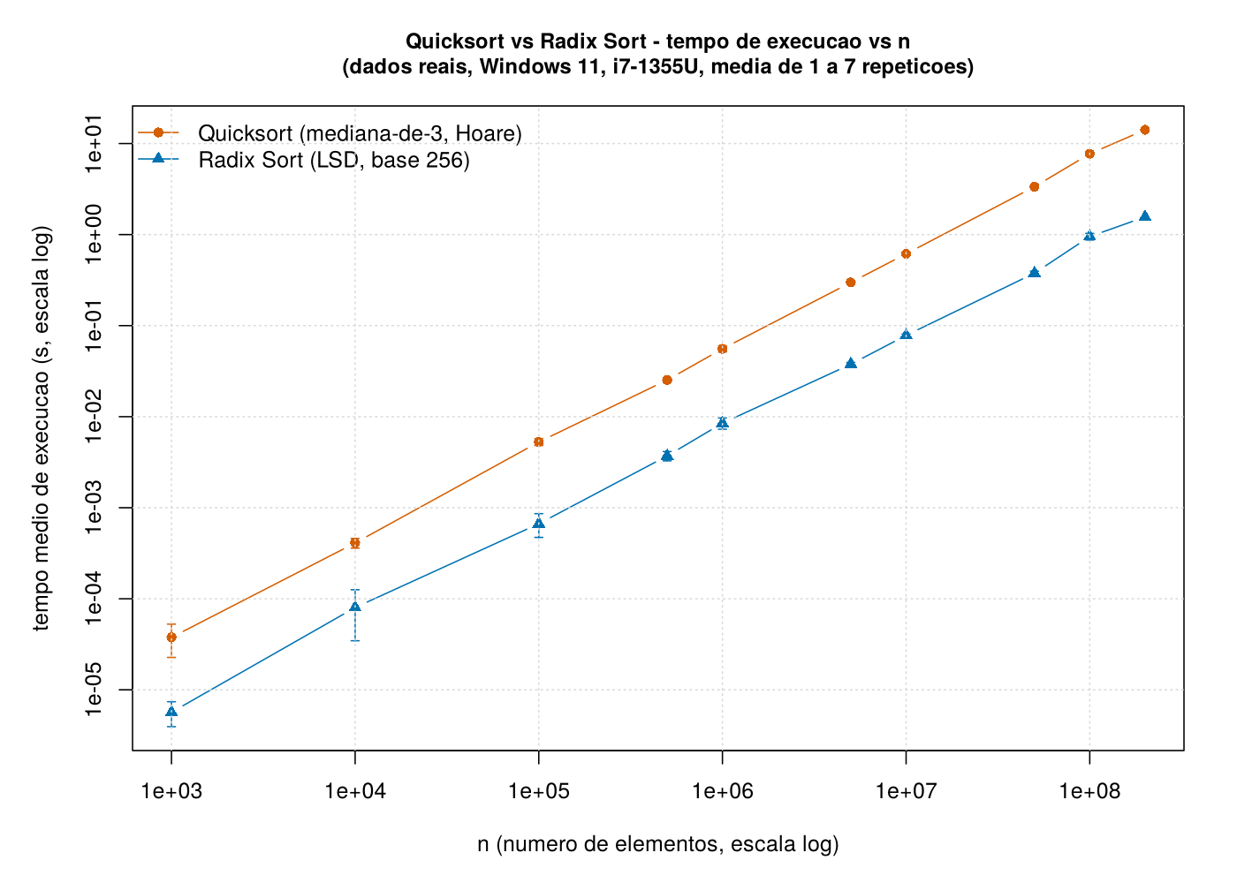
Tempo de execução vs. n, escala log-log
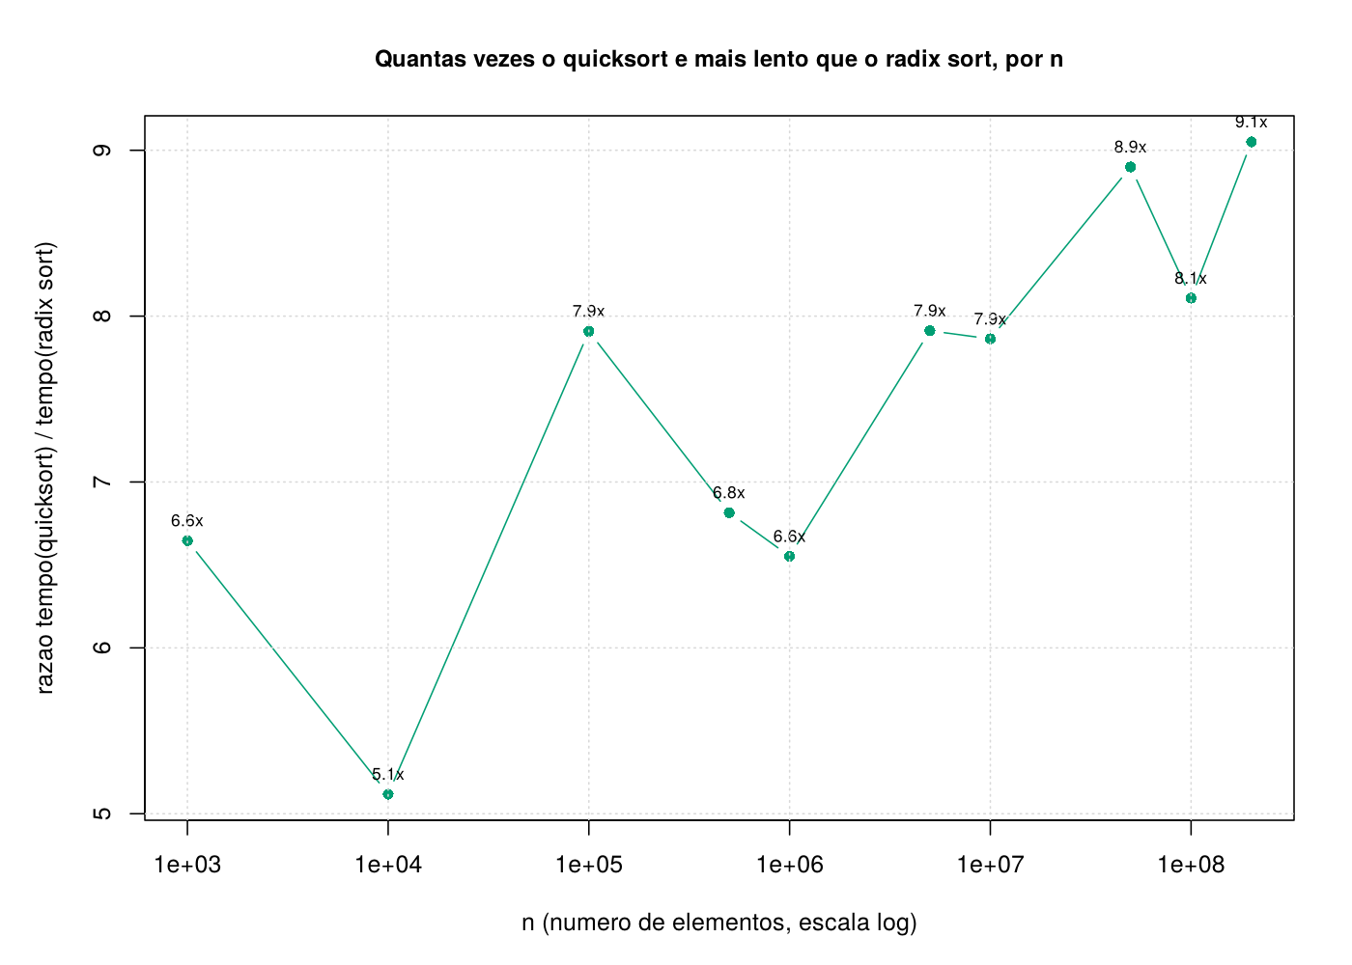
Razão quicksort/radix por n
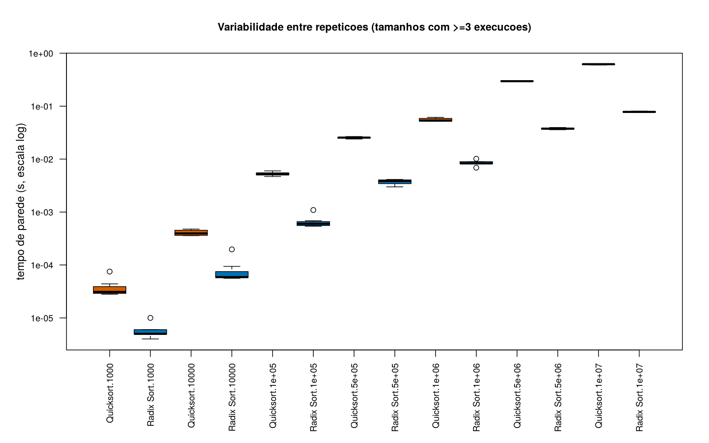
Variabilidade entre repetições

6.3 Análise estatística (R)
Regressão log-log (log(tempo) = log(a) + k·log(n), ajustada sobre as médias por tamanho) estima o expoente de crescimento empírico:
Algoritmo | k estimado | IC 95% | R² ajustado
Quicksort | 1,0555 | [1,0459 ; 1,0651] | 0,9999
Radix Sort | 1,0227 | [1,0018 ; 1,0436] | 0,9993
Ambos os ajustes são excelentes (R² > 0,999), e os dois expoentes ficam próximos de 1 — esperado, já que log n cresce muito lentamente frente a n (apenas ~18,4× entre n=10³ e n=2×10⁸, contra um aumento de 2×10⁵× em n). O resultado é consistente com a teoria em dois sentidos: - O expoente do quicksort (1,0555) é visivelmente maior que o do radix sort (1,0227), refletindo o fator log n adicional de Θ(n log n) presente no quicksort e ausente (constante, fixo em 4 passadas) no radix sort. - O radix sort tem expoente estatisticamente indistinguível de 1 dentro do IC 95% (contém 1,0 em uma das pontas), consistente com Θ(n) teórico; o do quicksort não contém 1,0 no IC, evidência de que seu crescimento é genuinamente superlinear.
Teste pareado (Wilcoxon signed-rank, usando repetições com a mesma entrada para os dois algoritmos como pares naturais, n = 68 pares, tamanhos de 10³ a 10⁸): V = 2346, p ≈ 7,8×10⁻¹³. O quicksort foi mais lento que o radix sort em 100% dos 68 pares comparados — a diferença é estatisticamente altamente significativa e consistente em todas as repetições, não um artefato de média.

6.4 Tamanhos extremos (planilha oficial, até 2 bilhões)
benchmark_clock.c roda, numa única execução por tamanho (sem repetição, medição só com clock()), os 14 tamanhos exatos pedidos na planilha compartilhada do professor:
Tamanho | Quicksort (s) | Radix Sort (s)
T(1E6) | 0,057 | 0,007
T(2E6) | 0,111 | 0,015
T(5E6) | 0,334 | 0,038
T(1E7) | 0,618 | 0,079
T(2E7) | 1,286 | 0,156
T(5E7) | 3,415 | 0,414
T(1E8) | 7,141 | 0,849
T(2E8) | 16,154 | 1,518
T(5E8) | 38,099 | 4,012
T(1E9) | 81,306 | 12,322
T(2E9) | 222,180 | 503,456
T(6E9) | não testado | não testado
T(8E9) | não testado | não testado
T(10E9) | não testado | não testado
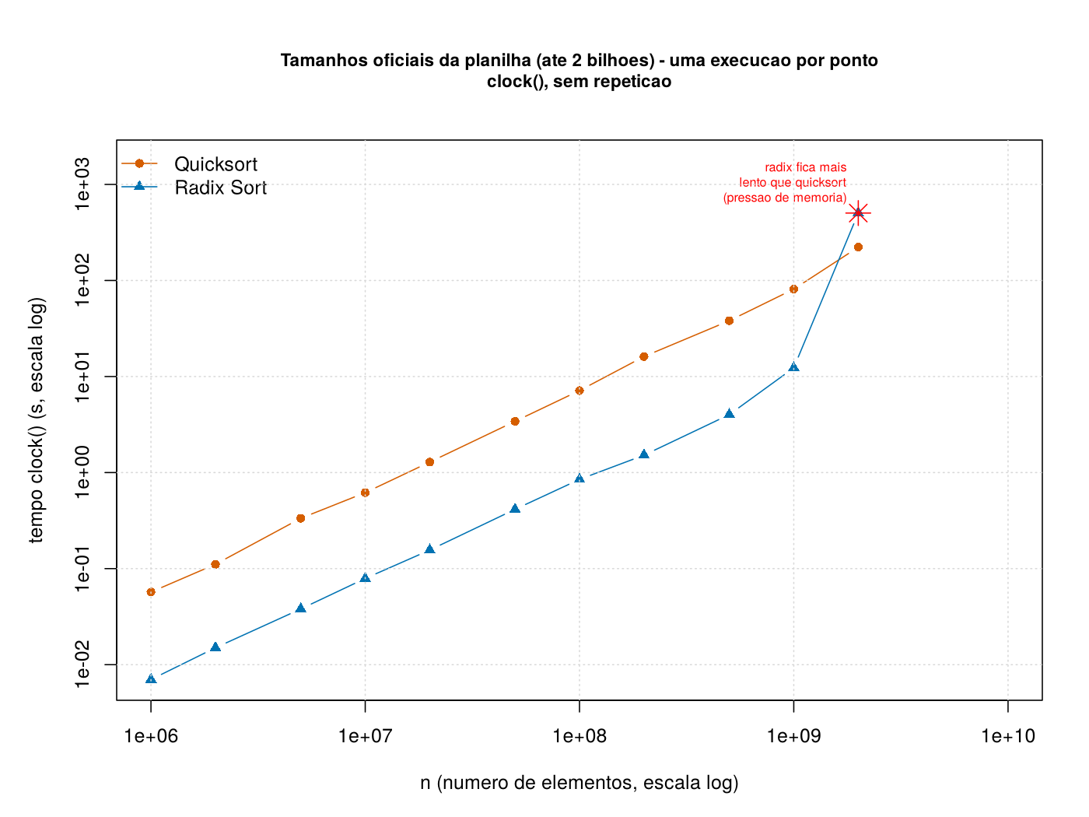
Tamanhos oficiais até 2 bilhões
O resultado em T(2E9) inverte a tendência: pela primeira vez o radix sort (503,5s) é mais lento que o quicksort (222,2s), contrariando todos os pontos anteriores. Este não é um erro de medição — é uma consequência direta e explicável da arquitetura de memória:
- Em n = 2×10⁹, um único array de int (4 bytes) ocupa 8 GB.
- O quicksort é in-place: usa apenas esses 8 GB (mais O(log n) de pilha, irrelevante).
- O radix sort aloca um array auxiliar do mesmo tamanho (Seção 4.2): em pico, precisa de ~16 GB — praticamente toda a RAM física da máquina (16.777.216 kB = 16,0 GB, conforme Seção 1).
- Isso força o sistema operacional a recorrer a paginação/memória virtual (trocas com o disco), que é ordens de grandeza mais lenta que acesso à RAM. O próprio platforminfo.h, coletado durante a sessão de testes, registra 28,8 GB de memória virtual em uso num sistema com apenas 16 GB de RAM física — evidência direta de que o sistema já estava sob pressão de memória/paginação nesse momento.
- Esse é um exemplo concreto e real (não hipotético) de por que a complexidade espacial importa na prática, não só na teoria: o radix sort tem melhor complexidade de tempo assintótico (Θ(n) vs. Θ(n log n)), mas sua maior exigência de memória (O(n+b) com constante 2, por causa do array duplicado) o torna mais lento na prática assim que o tamanho do problema se aproxima do limite de RAM física disponível — um efeito que nenhuma análise assintótica de tempo, por si só, prevê.
- Ressalva metodológica: este ponto (T(2E9)) é uma única execução, sem repetição (diferente dos dados da Seção 6.2/6.3, que têm múltiplas repetições e desvio-padrão). A inversão é consistente com o raciocínio teórico acima e com a leitura de memória virtual registrada, mas, rigorosamente, não se pode descartar 100% um efeito de ruído do sistema (outro processo competindo por RAM naquele instante específico) sem repetir a medição — o que não foi feito para evitar o alto custo de tempo (cada execução de T(2E9) já leva vários minutos).

6.5 Tamanhos não testados (T(6E9), T(8E9), T(10E9))
Esses três tamanhos não foram executados, por dois limites independentes e cumulativos:
- Limite de RAM física: 6, 8 e 10 bilhões de ints de 4 bytes exigiriam, respectivamente, ~24 GB, ~32 GB e ~40 GB só para um único array — mais do que os 16 GB de RAM física da máquina, mesmo antes de considerar o array auxiliar do radix sort.
- Limite do modelo de dados do Windows (LLP64): o struct Array (utilarray.h, fornecido pelo professor) usa long int length para armazenar o tamanho do array. No Linux (modelo de dados LP64, usado nos exemplos originais do professor), long int tem 64 bits, suportando índices até ~9,2×10¹⁸. No Windows (modelo de dados LLP64, adotado pelo MinGW-w64 por seguir a ABI do Windows), long int tem apenas 32 bits, mesmo em compilação de 64 bits — limitando o tamanho máximo representável a 2³¹-1 ≈ 2,147 bilhões. Essa é a razão pela qual mesmo T(6E9) teoricamente “parando antes de faltar RAM” ainda seria impossível de representar corretamente nesta plataforma sem alterar o tipo do campo length — uma diferença de portabilidade real e documentável entre Linux e Windows, não uma limitação do algoritmo em si.
Por isso, essas células foram preenchidas com “Sem memória” na planilha/tabela — não por uma tentativa de alocação que falhou em tempo de execução, mas por uma verificação prévia no próprio código (benchmark_clock.c) que evita a tentativa, já que ela seria inútil e (para n > 2³¹-1) produziria um comportamento indefinido pelo overflow do campo length.

6.6 Conclusão
Os dados confirmam a teoria (Seção 4) em praticamente toda a faixa de tamanhos testada: o radix sort é consistentemente de 5× a 9× mais rápido que o quicksort implementado, com uma vantagem relativa que cresce com n (de ~6,6× em n=10³ para ~9,1× em n=2×10⁸) — compatível com a diferença assintótica Θ(n) vs. Θ(n log n), cujo fator log n extra do quicksort pesa cada vez mais conforme n cresce. A regressão log-log confirma estatisticamente essa diferença de expoentes (1,023 vs. 1,056, IC 95% não sobrepostos na direção esperada) e o teste pareado confirma que a vantagem do radix sort é sistemática, não casual (p < 10⁻¹²).
Porém, em n = 2×10⁹, a vantagem teórica do radix sort em tempo se inverte na prática, por causa do seu maior custo de memória (espaço auxiliar O(n) vs. O(log n) do quicksort) colidir com o limite físico de RAM da máquina — um lembrete de que complexidade assintótica de tempo e desempenho real divergem quando a complexidade espacial de um algoritmo o aproxima dos limites físicos do hardware disponível.

7. Limitações e ressalvas
- Os tempos aqui são específicos deste hardware (Seção 1) e não devem ser comparados diretamente, em valor absoluto, com os de colegas rodando em outras máquinas — apenas a forma da curva (expoente de crescimento) e a comparação relativa entre os dois algoritmos no mesmo hardware têm validade entre diferentes execuções.
- clock() no Windows tem resolução grosseira (~1ms); os tempos de relógio de parede (gettimeofday()) são a fonte primária de dados estatísticos deste relatório pelos motivos explicados na Seção 6.1.
- O ponto T(2E9) é uma única medição sem repetição (Seção 6.4); interpretado com a devida cautela estatística, mas com forte justificativa teórica e evidência indireta (memória virtual em uso) de que o efeito é real, não ruído de medição.

